新疆大学信息科学与工程学院实验报告

课程： 程序设计 实验名称：实验一 C简单程序设计
专业班级： 实验报告日期： 年 月 日
学号： 姓名：
教师审阅签字： 报告退发( 订正 、 重做 )
一、实验目的
1．学会编写简单的C程序。
2．练习基本的编程框架。
3．练习简单的函数应用与两个函数调用方式编程。
4．练习数学函数的调用。
5．练习数学表达式的c语言表示。
6．练习使用简单的输入输出。
7．观察头文件的作用。
8．学会使用VC++开发环境中的debug调试功能：单步执行、设置断点、观察变量值。
二、实验任务
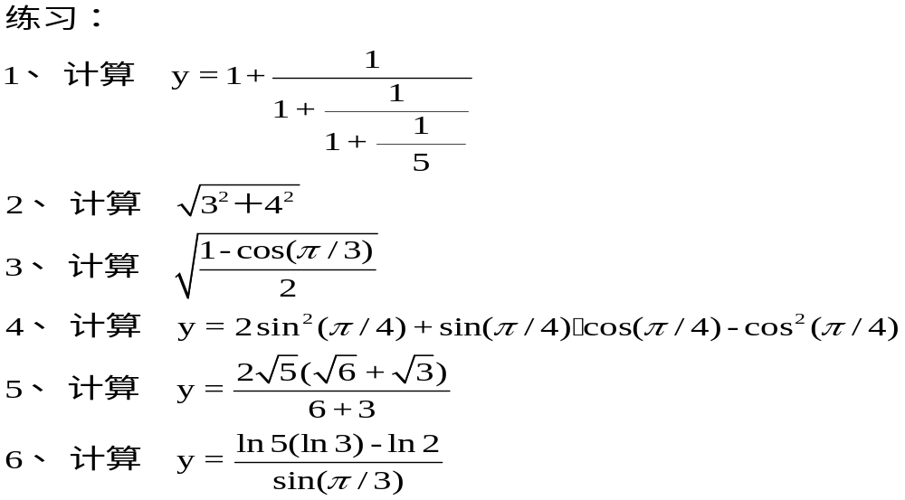
7、编写两数交换的程序
8、编写一个主函数之外的函数输入三角形的三条边，求三角形的面积。要求将三条边键盘输入后作为参数传递给自己编写的函数，然后通过主函数调用你编写的函数得到面积值并输出。计算公式如下：
其中，s = (a+b+c)/2。

三．主要源代码、过程记录、实验结果

四.总结

将一个多次用的操作写成一个函数调用可以减少写的内容，而且出了问题进行维护时也比较方便；
需要循环操作时，有时递归更好用；
经常要用到的常量可以用预定义宏，比如#define pi 3.1415926

